Aprobación de perfil

Rol | Nombre | Firma
Estudiante | Luis Alfonso Ordoñez Carrillo | 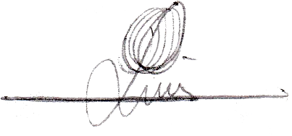
Asesor Institución | Ingeniero Miguel Marín de León
Asesor de Escuela de Ingeniería en Ciencias y Sistemas | Ing. Álvaro Giovanni Longo Morales
Director de la Escuela de Ingeniería en Ciencias y Sistemas | Ing. Carlos Alonzo
Asesor revisor de la Unidad de EPS
Asesor revisor de perfiles EPS. Escuela de Ingeniería en Ciencias y Sistemas


Universidad de San Carlos de Guatemala
Facultad de Ingeniería
Unidad de Ejercicio Profesional Supervisado
Carrera: Ingeniería en Ciencias y Sistemas

PERFIL
“Ampliación de la Plataforma de Desarrollo de Transferencia Tecnológica para el Manejo y Calificación de Foros y Conferencias, Administración del Contenido Digital y Catedráticos”

Nombre: Luis Alfonso Ordoñez Carrillo
Carné: 201603127
Teléfono Celular: 34805375
Correo electrónico: ordonez.alfonso.luis@gmail.com
Modalidad: 6 meses
Fecha de presentación: 02/02/2024

Introducción

La Facultad de Ingeniería y la Escuela de Ingeniería en Ciencias y Sistemas cuentan con una plataforma llamada "Desarrollo de Transferencia Tecnológica" (DTT) para facilitar la administración y gestión de los servicios necesarios para el control de las actividades, generación de constancias y reportes, entre otros, por parte de los alumnos, auxiliares, catedráticos y personal de DTT.

El presente trabajo tiene como objetivo principal la ampliación de funciones dentro de la plataforma DTT para la gestión y calificación de foros y conferencias, la administración del contenido digital y la gestión de catedráticos, y la optimización de los reportes generados por la plataforma.

Se aborda la problemática actual de la gestión de la información y se propone una solución integral que se traduce en la ampliación de los servicios de la plataforma DTT, mejorando su capacidad para administrar y gestionar los recursos necesarios para el desarrollo de proyectos de transferencia tecnológica.

Este proyecto se enfoca en la implementación de nuevos módulos que permiten una gestión más eficiente y efectiva de la información, y en la optimización de los reportes generados para una mejor toma de decisiones.

En conclusión, este trabajo de investigación propone una solución innovadora para mejorar los servicios que se prestan a través de la ampliación de la plataforma DTT, lo cual permitirá una gestión más eficiente y efectiva de los recursos necesarios para el desarrollo de proyectos de transferencia tecnológica.

- Descripción General de la Institución:

Nombre de la institución: Facultad de Ingeniería, Escuela de Ingeniería en Ciencias
y Sistemas
Dirección: Edificio T3 - Nivel 0, Ciudad universitaria zona 12, Guatemala, Guatemala
Teléfono de la Institución: 24439500 ext 1534
Tipo de Institución: Institución pública del gobierno de Guatemala autónoma
Cantidad de Personas que atiende:
- Estudiantes: 2500
- Docentes: 60
Persona responsable del proyecto: Ing. Miguel Marín de León

- Breve descripción de la Institución:

Misión de la empresa
Desarrollar en el alumno las competencias que garantizan el éxito en la construcción del conocimiento a través de los diferentes estilos de aprendizaje y fomentar la investigación permanente para permitir una mejor calidad de vida a la comunidad. Teniendo en cuenta las opciones del mercado actual en el país (logística, administración, tecnología de la información, finanzas, contabilidad, comercio, etc.), y también el mercado internacional, hacen una gran demanda global y competitividad en la actualidad.

Visión de la empresa
El estudiante de la Facultad de Ingeniería de la Universidad de San Carlos de Guatemala será reconocido como un profesional superior, en base al conocimiento incorporado en el currículo de estudios para capacitar a los estudiantes de manera integral, dándoles las herramientas adecuadas para su desarrollo profesional.

- Justificación

La transferencia tecnológica es un proceso fundamental en el desarrollo de proyectos y en la generación de innovación en el ámbito empresarial y académico. En este sentido, la plataforma "Desarrollo de Transferencia Tecnológica" (DTT) de la Facultad de Ingeniería y la Escuela de Ingeniería en Ciencias y Sistemas, tiene como objetivo facilitar la gestión y administración de los servicios necesarios para el control de las actividades, generación de constancias y reportes, entre otros, por parte de los alumnos, auxiliares, catedráticos y staff de DTT.

Sin embargo, se ha identificado que la plataforma actual presenta limitaciones en cuanto a la gestión y calificación de foros y conferencias, la administración del contenido digital y la gestión de catedráticos, así como en la generación de reportes complejos e poco intuitivos. Estas limitaciones dificultan el trabajo de los usuarios de la plataforma y la toma de decisiones necesarias para el desarrollo de proyectos de transferencia tecnológica.

Es por ello que el presente proyecto de ampliación de la plataforma DTT busca solucionar estas problemáticas mediante la implementación de nuevos módulos que permitan una gestión más eficiente y efectiva de la información y la optimización de los reportes generados. Esto permitirá una gestión más efectiva y eficiente de los recursos necesarios para el desarrollo de proyectos de transferencia tecnológica, y a su vez, contribuirá al desarrollo académico y empresarial del país.

En resumen, este proyecto de ampliación de la plataforma DTT es necesario para mejorar la gestión de proyectos de transferencia tecnológica y para contribuir al desarrollo académico y empresarial del país, mediante la implementación de nuevos módulos y la optimización de los reportes generados.

- Marco Teórico

La gestión de proyectos de transferencia tecnológica se considera un proceso complejo que requiere una planificación y administración adecuada de los recursos y actividades necesarios para llevar a cabo una transferencia efectiva de tecnología entre diferentes organizaciones. Según Cedeño y Cobo (2019), la transferencia tecnológica es un proceso que consiste en llevar conocimientos y habilidades de una organización a otra, con el objetivo de mejorar la productividad y la eficiencia de la organización receptora.

Para lograr una transferencia tecnológica exitosa, es importante contar con herramientas y plataformas que permitan una gestión eficiente y efectiva de los recursos y actividades involucrados. La plataforma DTT se presenta como una solución para la gestión y administración de los servicios necesarios para el control de las actividades, generación de constancias y reportes, entre otros.

En cuanto a la gestión de foros y conferencias, existen diversas teorías y modelos que pueden ser aplicados para mejorar la participación y el desempeño de los usuarios en estas actividades. Según la teoría de la participación en comunidades de Wenger (2009), la participación en una comunidad de práctica se basa en tres dimensiones: la práctica, la comunidad y la identidad. La plataforma DTT podría utilizar esta teoría para fomentar una participación más activa y efectiva de los usuarios en los foros y conferencias.

En relación a la administración de contenidos digitales, existen modelos y estándares como el modelo de gestión de contenidos digitales de NISO (2004) y el estándar Dublín Core (DCMI, 2012) que pueden ser aplicados para la gestión y organización eficiente de los recursos digitales disponibles en la plataforma DTT.

Por último, en cuanto a la optimización de los reportes generados por la plataforma, se pueden aplicar diversas teorías y modelos relacionados con la visualización de datos y la toma de decisiones. Según la teoría de la percepción de Tufte (2001), la presentación efectiva de datos debe ser clara, concisa y atractiva para el usuario, lo que podría mejorar la comprensión y toma de decisiones por parte de los usuarios de la plataforma DTT.

En conclusión, el marco teórico propuesto permite identificar diversas teorías, modelos y estándares que pueden ser aplicados en la ampliación de la plataforma DTT, con el objetivo de mejorar su capacidad para administrar y gestionar los recursos necesarios para el desarrollo de proyectos de transferencia tecnológica.

- Planteamiento del problema
En la actualidad, la plataforma de desarrollo de transferencia tecnológica (DTT) de la universidad es utilizada para la gestión de diversos procesos académicos. Sin embargo, se ha identificado que existen algunas deficiencias dentro de estos procesos.

En particular, se ha identificado que no existe un módulo para la gestión de foros y conferencias, administración de contenidos digitales, directorio docente y reportes presentan limitaciones que impiden un uso óptimo de la plataforma. El módulo de foros y conferencias actualmente se maneja fuera de la plataforma lo cual dificulta el proceso para llevar un seguimiento adecuado de la actividad y el desempeño de los usuarios, así como para el manejo y calificación de estas actividades. Tampoco se cuenta con un módulo que lleve la administración de contenido digital generado por los estudiantes por lo cual no es posible realizar búsquedas ni clasificar el material disponible. Y, finalmente, hay reportes que no pueden ser generados por la plataforma lo que dificulta la creación de los mismos y la retrasa la toma de decisiones por parte de los usuarios.

Ante esta situación, se plantea la necesidad de ampliar la plataforma DTT para mejorar los módulos mencionados y optimizar la gestión de los servicios que se ofrecen. La ampliación de la plataforma busca garantizar una mayor eficiencia y eficacia en la gestión de los servicios de transferencia de conocimiento que ofrece la DTT, mejorando así la calidad de la educación y el desarrollo tecnológico en el país.

- Objetivos generales del proyecto
Ampliar y optimizar la plataforma de Desarrollo de Transferencia Tecnológica (DTT) para mejorar la gestión y calificación de foros y conferencias, la administración del contenido digital y catedráticos, así como la optimización de la generación de reportes.

- Objetivos específicos del proyecto
  - Implementar un sistema de calificación y administración de foros y conferencias que permita una mayor eficiencia en la gestión de contenidos y la retroalimentación de los usuarios.
  - Desarrollar un módulo de biblioteca digital que permita a los usuarios acceder de forma rápida y sencilla a los recursos educativos disponibles en la plataforma DTT, a través de una interfaz amigable y fácil de usar.
  - Optimizar la generación de reportes para el personal administrativo de la plataforma, permitiendo una mayor eficiencia en la gestión de la información y una toma de decisiones más informada.

- Diagnostico FODA del proyecto
Análisis Interno
Fortalezas
- Desarrollo en base a un proyecto existente
- Apoyo de personal capacitado
- Conocimiento sobre algunos procesos internos.
Debilidades
- Falta de experiencia en la implementación de algunos módulos específicos, lo que podría generar retrasos en el desarrollo.
- Desconocimiento de toda la infraestructura que poseen.
- Dependencia del tiempo de los encargados para realizar reuniones de seguimiento

Análisis Externo
Oportunidades
- Incrementar la cantidad de usuarios de la plataforma DTT, atrayendo a nuevas instituciones educativas.
- Ampliar el catálogo de contenido digital disponible en la plataforma DTT.
- Mejorar la eficiencia y agilidad del proceso de transferencia tecnológica.
Amenazas
- Avance de tecnologías, herramientas y framework pueden dejar desactualizado las que se utilizan hoy día.
- Durante el primer semestre del año 2023, se está realizando la actualización de la plataforma DTT, esto implica algunos que algunos servicios pueden cambiar o dejar de funcionar lo cual repercutirá de cierto modo en el tiempo de desarrollo.

- Descripción del problema
La Facultad de Ingeniería y la Escuela de Ingeniería en Ciencias y Sistemas tienen una plataforma clave llamada "Desarrollo de Transferencia Tecnológica" (DTT). Esta plataforma es esencial para muchos procesos y controles, tales como la gestión de estudiantes, auxiliares y docentes, la generación de constancias de prácticas finales y el reporte de incidencias, entre otros. Actualmente, la plataforma atiende a un promedio de 2600 usuarios, incluyendo profesores, estudiantes y personal administrativo.

Sin embargo, debido a la pandemia y otros problemas actuales en la universidad, el uso de la plataforma DTT ha aumentado drásticamente, lo que ha resultado en la necesidad de implementar soluciones externas como Google Forms, hojas de cálculo y carpetas compartidas. Esto ha dificultado la centralización de la información en el sistema DTT, lo que a su vez dificulta el monitoreo y la gestión de la información por parte de los estudiantes, docentes y personal a cargo.

El director de la Facultad de Ingeniería y la Escuela de Ingeniería en Ciencias y Sistemas ha sugerido algunas mejoras para la plataforma DTT, incluyendo una renovación de la página principal y la implementación de un perfil de catedráticos, tipo ficha o directorio, con información como sus especialidades, certificaciones y otra información relevante y una biblioteca con todos. Estas mejoras ayudarán a mejorar la eficiencia y la eficacia del sistema DTT.

Descripción de la solución del problema
Con el objetivo de solucionar los problemas mencionados anteriormente, se propone realizar la creación de módulos dentro del sistema DTT. Para ello, se requiere la creación de nuevas tablas en la base de datos para almacenar la información relevante. Además, se desarrollarán formularios utilizando herramientas como HTML, CSS y JavaScript.

Una vez implementados estos módulos, se pretende implementar un servicio de reportes y consultas para mejorar el control de los estudiantes por semestre, seguimiento de entregables de los practicantes y proyectistas, entre otros aspectos.

Asimismo, se planea mejorar la apariencia de las páginas principales de DTT, tanto la página pública como la de staff, mediante la modificación de las plantillas HTML y CSS y el uso de herramientas modernas como Bootstrap para crear una página más atractiva e intuitiva.

Detalles técnicos de la solución
- Lenguaje de programación en Backend: Python 3.7
- Lenguaje de programación en Frontend: HTML, CSS3, JavaScript
- Sistema de gestión de bases de datos: MariaDB
- Framework: Web2Py 2.22.5, Bootstrap

Evaluación y mitigación de vulnerabilidades
Hay varias posibles vulnerabilidades que podrían surgir de los cambios propuestos en el sistema DTT:

- Seguridad de la información: Con la creación de nuevas tablas en la base de datos para almacenar la información relevante, es importante asegurarse de que la información sea segura y esté protegida contra posibles ataques o vulnerabilidades en la seguridad de la base de datos.

- Integridad de los datos: Es importante asegurarse de que los datos ingresados a través de los formularios sean precisos y confiables, y que se implementen controles para evitar errores o problemas de integridad de datos.

- Fiabilidad y disponibilidad del sistema: Es crucial garantizar que el sistema DTT sea fiable y esté disponible en todo momento para los usuarios, especialmente durante la implementación de los nuevos módulos y mejoras.

- Protección de privacidad: Es importante tener en cuenta la privacidad de los usuarios al implementar un directorio público con información detallada de los catedráticos. Será necesario implementar medidas de seguridad para proteger la información personal de los usuarios y garantizar su privacidad.

- Accesibilidad: Al mejorar la apariencia de las páginas de DTT, es importante asegurarse de que la nueva versión sea accesible para todos los usuarios, incluyendo a aquellos con discapacidades o necesidades especiales.

- Descripción de productos
Con el objetivo de llevar a cabo todas las mejoras de la plataforma DTT es necesario definir la arquitectura del en la que se basara, así como el entorno de desarrollo en el cual se trabajara, entre otras cosas.

Arquitectura del software:
Para la arquitectura de software, se ha seleccionado aquellos mas adecuados y que coincidan con los provistos por el entorno de desarrollo. Se utilizará hará uso una arquitectura Modelo-Vista-Controlador

- Modelo
Para la administración de la información se utilizará un modelo de entidades basado en diagramas entidad-relación que defina las características propuestas en la solución. Se hará uso de la capa de acceso a datos del ORM SQLAlchemy, que es una biblioteca de Python utilizada para la administración de bases de datos relacionales, compatible con MariaDB.

- Vista
Para la construcción de la interfaz visual se utilizarán ficheros HTML, CSS y JavaScript para la creación de una aplicación web dinámica y atractiva. La vista se comunicará con el controlador mediante peticiones HTTP.

- Controlador
El controlador será el encargado de integrar la vista con los métodos y algoritmos necesarios para manejar el control de rutas, la comunicación mediante protocolos HTTP y las consultas a la base de datos. Se utilizará el lenguaje de programación Python y la biblioteca Flask para la creación del controlador. La capa de acceso a datos se encargará de interactuar con la base de datos MariaDB mediante el ORM SQLAlchemy.

Base de datos:
Una vez definida la arquitectura y con las características del proyecto, que se sacaron de la toma de requerimientos, se debe de realizar un modelo relación para definir las entidades que conformaran los nuevos módulos y así poder entrelazar los nuevos módulos con los que ya existen. Para esto se debe de definir lo siguiente:

- Identificar y listar las entidades en el sistema
- Crear el diagrama entidad relación.
- Asignar los atributos y crear las relaciones entre las entidades.
- Exportar el diagrama realizado.

Entorno de desarrollo:
De acuerdo con los estándares establecidos por los encargados de la plataforma DTT, para asegurar la compatibilidad con el resto del sistema ya existentes, se estará utilizando como lenguaje de desarrollo Python, en específico usaremos la versión 3.7 por ser una de las más recientes y estables hasta el momento. Para poder levantar el entorno de desarrollo e iniciar con el proyecto, se definen las siguientes acciones:

- Crear e identificar el proyecto de acuerdo con los estándares establecidos por los encargados.
- Instalar la biblioteca Flask para el desarrollo web.
- Instalar la biblioteca SQLAlchemy para el manejo de conexiones a la base de datos.
- Identificar el archivo config.py y colocar las credenciales del motor de base de datos.
- Crear un fichero con nombre “controllers”
- Crear dentro del fichero “controllers” las clases de Python correspondientes a cada entidad del modelo entidad relación.
- Definir los atributos de cada clase de acuerdo con el modelo entidad relación.

Módulo de carga de foros para tutores:
El módulo de carga de foros para tutores permitirá a los tutores cargar capturas de pantalla de los foros que han atendido durante la semana, con el fin de llevar un registro de su trabajo y permitir una evaluación por parte del staff de DTT. Este módulo estará disponible en la sección de DSI, visible en el menú principal una vez que el usuario ha iniciado sesión. La página de carga de foros realizará la validación del tipo de usuario a través de un token que se crea al momento de iniciar sesión correctamente.

Funcionalidades del módulo:

- Verificación de tipo de usuario:
Cuando se haya verificado que el usuario tiene el rol de "auxiliar" o “tutor”, se desplegará un formulario con los campos necesarios para cargar la información requerida.

- Campos del formulario:
Los campos que se deben llenar para cargar la información de los foros son:

- Carné del estudiante
- Nombre del estudiante
- Código del proyecto (código del curso)
- Sección del curso
- Archivo en formato PDF con las capturas de los foros
- Validaciones de campos:
Cada campo del formulario tendrá sus respectivas validaciones para asegurar que la información cargada sea correcta y cumpla con los requisitos necesarios.

- Carga de archivos en formato PDF:
Se incluirá una funcionalidad para cargar archivos en formato PDF, para que los tutores puedan subir el archivo con las capturas de pantalla de los foros que han atendido.

- Período de vigencia del formulario:
Es importante destacar que el formulario solo estará habilitado durante un determinado periodo de tiempo, el cual se programará y se verificará a través de un campo llamado "vigente".

Con este módulo, se podrá llevar un registro más preciso de la carga de foros por parte de los tutores académicos, lo que permitirá una evaluación más justa y precisa de su desempeño en esta tarea.

Módulo de visualización de foros semanales:
Este módulo tiene como objetivo permitir a los usuarios con rol de "staff" visualizar todas las solicitudes de foros subidos por los estudiantes. Para acceder a este módulo, los usuarios deben iniciar sesión con sus credenciales y se validará que su rol sea "staff".

Funcionalidades del módulo:

- Verificación de tipo de usuario:
El sistema verificará que el usuario tenga el rol de "staff" para permitir el acceso al módulo.

- Tabla de solicitudes de foros:
En la página principal del módulo, se mostrará una tabla con la siguiente información:

- Nombre del foro
- Carné del estudiante
- Nombre del estudiante
- Nombre del proyecto
- Fecha de carga al sistema
- Estado (pendiente de calificación, calificado)
- Nota final
- Botones para calificar y editar nota

- Campos de filtrado:
La página contará con campos de filtrado para que los usuarios puedan buscar los datos según sus necesidades. Los campos de filtrado disponibles son:

- Carné del estudiante
- Fecha
- Nombre del foro
- Estado (pendientes y calificados)

- Exportar notas:
Se incluirá la posibilidad de exportar las notas de los foros filtrados en un archivo CSV, el cual tendrá las columnas listadas anteriormente.

- Calificar solicitudes de foros:
Si un usuario hace clic en el botón de "calificar", se desplegará la pantalla del módulo de calificación de foros semanales.

Módulo de calificación de foros semanales:
El módulo de calificación de foros semanales es una solución para agilizar y facilitar el proceso de calificación de los foros semanales de los estudiantes. Este módulo se desplegará al hacer clic en el botón "Calificar" en el módulo de visualización de foros semanales.

Funcionalidades del módulo:

- Ponderación de secciones:
La tabla de calificación mostrará la ponderación vigente para cada sección del documento a calificar, la cual puede ser modificada en el módulo de ponderación para foros.

- Campos de la tabla:
La tabla incluirá las siguientes columnas:

- Sección del documento a calificar
- Puntaje de la sección
- Checkbox para indicar si cuenta o no con el apartado
- Dropdown list con las penalizaciones

- Campo de anotaciones y observaciones:
Al final de la tabla, se encontrará un textbox en el cual el personal staff podrá hacer anotaciones y observaciones adicionales sobre la calificación del foro.

- Botones de acción:
Finalmente, el módulo de calificación de foros semanales contará con dos botones: uno para guardar la calificación y otro para cancelar y regresar a la pantalla anterior.

Con esta solución, el personal staff podrá calificar de manera más eficiente y precisa los foros semanales de los estudiantes, lo que permitirá una mejor gestión del tiempo y una retroalimentación más efectiva para los alumnos.

Módulo para carga de conferencias de tutores:
El módulo para carga de conferencias de tutores permitirá a los tutores cargar la información sobre las conferencias que organizan dentro del curso asignado. Este módulo estará disponible en la sección de DSI, visible en el menú principal una vez que el usuario ha iniciado sesión. La página de carga de conferencias realizará la validación del tipo de usuario a través de un token que se crea al momento de iniciar sesión correctamente.

Funcionalidades del módulo:

- Verificación de tipo de usuario:
Cuando se haya verificado que el usuario tiene el rol de "auxiliar" o “tutor”, se desplegará un formulario con los campos necesarios para cargar la información requerida.

- Campos del formulario:
Los campos que se deben llenar para cargar la información de la conferencia son:

- Carné del estudiante
- Código del proyecto (código del curso)
- Nombre de la conferencia
- Fecha de la conferencia
- Archivo en formato PDF con el reporte de la conferencia
- URL del video

- Validaciones de campos:
Cada campo del formulario tendrá sus respectivas validaciones para asegurar que la información cargada sea correcta y cumpla con los requisitos necesarios.

- Selección de etiquetas:
En la parte inferior del formulario, se podrá seleccionar etiquetas cargadas en la tabla de etiquetas, con las cuales podrá etiquetar la conferencia.

- Carga de archivos en formato PDF:
Se incluirá una funcionalidad para cargar archivos en formato PDF, para que los tutores puedan subir su reporte donde hablan de todos los detalles de la conferencia.

- Período de vigencia del formulario:
Es importante destacar que el formulario solo estará habilitado durante un determinado periodo de tiempo, el cual se programará y se verificará a través de un campo llamado "vigente".

Módulo de calificación de conferencias:
El módulo de calificación de conferencias permitirá visualizar todas las entregas de las conferencias que los tutores académicos han ingresado al sistema. Este módulo solo está disponible para usuarios con el rol de "staff" y se desplegará al hacer clic en el menú DSI, calificación conferencias, que se encuentra en la página principal de staff.

Funcionalidades del módulo:

- Tabla de entregas:
En la página principal de este módulo, los usuarios podrán ver una tabla que contendrá los siguientes campos:

- Nombre de la conferencia
- Código del proyecto (código del curso)
- Nombre del proyecto
- Fecha de carga al sistema
- Estado (pendiente de calificación, calificado)
- Nota final
- Botones para calificar y editar nota

- Filtrado de datos:
Además de la tabla, la página contará con diferentes campos de filtrado, para que los usuarios puedan buscar los datos que deseen según sus necesidades. Los campos de filtrado disponibles serán:

- Código del proyecto
- Fecha
- Nombre de la conferencia
- Estado (pendientes y calificados)

- Exportación de notas:
Otra funcionalidad importante de esta página será la posibilidad de exportar las notas de los foros filtrados en un archivo CSV, el cual tendrá las columnas listadas anteriormente.

- Calificación de conferencias:
Si un usuario hace clic en el botón de "calificar", se habilitará la casilla de nota en la cual podrá escribir la nota que el personal staff crea conveniente. Se habilitará el botón de guardar para guardar la nota. Esta funcionalidad permitirá a los usuarios calificar las conferencias de manera más eficiente y precisa, lo que permitirá una mejor gestión del tiempo y una retroalimentación más efectiva para los tutores y estudiantes.

Módulo de biblioteca digital de conferencias y eventos:
Este módulo estará disponible de forma pública en la página principal de la plataforma DTT. Al acceder a este módulo, se desplegará una pantalla en la que aparecerán pequeñas vistas con el título del video de la conferencia o evento, la fecha y una breve descripción.
La página principal también contará con diferentes secciones en las que los usuarios podrán buscar videos relacionados con esa sección. Además, se incluirá un buscador de videos donde se podrá buscar videos por nombre y filtros dinámicos para que pueda filtrar por fechas, etiquetas, número de estrellas entre otras.

Al hacer clic en cualquier vista del video, se reproducirá el video directamente en la página, sin necesidad de redireccionar a otra página o plataforma.

Funcionalidades del módulo:

- Vistas de video:
Al hacer clic en cualquier vista de video, se reproducirá el video directamente en la página, utilizando un reproductor de video integrado en la plataforma DTT. Los usuarios podrán pausar, adelantar o retroceder el video, así como ajustar el volumen y la calidad de reproducción.

- Filtrado de videos:
Los usuarios podrán filtrar los videos por diferentes criterios, como fechas, etiquetas, número de estrellas y otros criterios relevantes.

- Secciones de videos:
Los videos estarán organizados en diferentes secciones, como "conferencias magistrales", "seminarios especializados", "charlas motivacionales", entre otras, para facilitar la búsqueda de videos relacionados con temas específicos.

- Búsqueda de videos:
Los usuarios podrán buscar videos por título, autor, etiquetas y otros criterios relevantes.

Módulo de Directorio Docente:
El módulo de Directorio Docente permitirá a cualquier persona acceder a una página con información detallada sobre los catedráticos que actualmente trabajan en la Escuela de Ciencias y Sistemas. Este módulo estará disponible en la sección de "Docentes" en el menú principal de la plataforma DTT.

Funcionalidades del módulo:

- Lista de tarjetas:
La página de Directorio Docente desplegará una lista de tarjetas que contendrá el nombre de los catedráticos. Al hacer clic en una de las tarjetas, el usuario será redirigido a la página de detalle del catedrático seleccionado.

- Página de detalle del catedrático:
La página de detalle del catedrático incluirá la siguiente información:

- Nombre completo del catedrático
- Fotografía
- Puesto y expertise
- Correo electrónico institucional
- Descripción o Semblanza
- Clases que imparte

- Búsqueda de catedráticos:
Los usuarios podrán realizar búsquedas de catedráticos por nombre para encontrar la información que necesiten.

- Información actualizada:
La información de los catedráticos será obtenida a través de tablas que se crearan dentro de la base de datos con el fin de mantener la información actualizada y mantenida por el personal de la plataforma DTT.

Con este módulo, los usuarios tendrán acceso fácil y rápido a la información actualizada de los catedráticos de la Escuela de Ciencias y Sistemas, lo que les permitirá conocer su trayectoria académica y profesional, así como los cursos que imparten en la universidad.

- Cronograma de actividades

TAREA | INICIO | FIN | DURACION
Entorno de desarrollo
Levantamiento del entorno | 14-02-24 | 14-02-24 | 1
Construccion de configuraciones para entorno | 15-02-24 | 16-02-24 | 2
Replicacion del ambiente actual en el entorno | 19-02-24 | 22-02-24 | 2
Base de datos
Analisis de tablas existentes | 23-02-24 | 23-02-24 | 1
Creacion de la base de datos | 26-02-24 | 28-02-24 | 2.5
Validacion de relaciones entre tablas | 28-02-24 | 29-02-24 | 1.5
Dev. Modulo de carga de foros para tutores
Creacion e implementacion de nuevas pantallas | 01-03-24 | 07-03-24 | 5
Verificacion del tipo de usuario | 08-03-24 | 08-03-24 | 0.5
Verificacion de campos en el formulario | 08-03-24 | 08-03-24 | 0.5
Metodos de verificacion de vigencia del formulario | 08-03-24 | 08-03-24 | 0.5
Metodos guardar, modificar y eliminar el formulario | 11-03-24 | 18-03-24 | 6
Dev. Modulo de visualizacion de foros semanales
Creacion e implementacion de nuevas pantallas | 19-03-24 | 25-03-24 | 5
Verificacion del tipo de usuario | 26-03-24 | 26-03-24 | 0.5
Verificacion de campos en el formulario | 26-03-24 | 26-03-24 | 0.5
Metodos e implementacion de filtros | 27-03-24 | 02-04-24 | 3
Exportacion de notas en CSV | 03-04-24 | 04-04-24 | 2
Dev. Modulo de calificacion de foros semanales
Creacion e implementacion de nuevas pantallas | 05-04-24 | 12-04-24 | 6
Verificacion de campos en las tablas | 15-04-24 | 15-04-24 | 0.5
Metodos para crear, modificar y eleminar ponderaciones | 15-04-24 | 17-04-24 | 3
Metodos de lectura y carga de ponderaciones actuales | 18-04-24 | 19-04-24 | 2
Metodos para guardar, modificar y eleminar notas | 22-04-24 | 26-04-24 | 3
Dev. Modulo de carga de conferencias de tutores
Creacion e implementacion de nuevas pantallas | 29-04-24 | 06-05-24 | 5
Verificacion del tipo de usuario | 07-05-24 | 07-05-24 | 0.5
Verificacion de campos en el formulario | 07-05-24 | 07-05-24 | 0.5
Metodos de lectura y carga de etiquetas | 08-05-24 | 09-05-24 | 2
Carga de archivos PDF | 10-05-24 | 13-05-24 | 2
Carga de videos | 14-05-24 | 15-05-24 | 2
Metodos guardar, modificar y eliminar respuestas | 16-05-24 | 17-05-24 | 2
Dev. Modulo de calificacion de conferencias
Creacion e implementacion de nuevas pantallas | 20-05-24 | 24-05-24 | 5
Verificacion de campos en las tablas | 27-05-24 | 27-05-24 | 0.5
Metodos e implementacion de filtros | 27-05-24 | 28-05-24 | 2
Metodos para crear, modificar y eleminar notas | 29-05-24 | 05-06-24 | 6
Exportacion de notas en CSV | 05-06-24 | 05-06-24 | 0.5
Dev. Modulo de bilioteca digital de conferencias y eventos
Creacion e implementacion de nuevas pantallas | 06-06-24 | 13-06-24 | 6
Metodos de busqueda para obtener videos de la DB | 14-06-24 | 18-06-24 | 3
Funcionalidad del reporductor de videos | 19-06-24 | 21-06-24 | 3
Metodos e implementacion de filtros | 24-06-24 | 26-06-24 | 3
Metodos e implementacion del buscador de videos | 27-06-24 | 28-06-24 | 2
Dev. Modulo de directorio docente
Creacion e implementacion de nuevas pantallas | 02-07-24 | 09-07-24 | 6
Metodos para crear, modificar y eleminar informacion | 10-07-24 | 12-07-24 | 3
Metodos e implementacion de filtros | 15-07-24 | 19-07-24 | 3
Seguimiento
Pruebas de controladas | 18-07-24 | 25-07-24 | 5
Documentacion | 18-07-24 | 29-07-24 | 8
Control y aseguramiento de caliad | 29-07-24 | 02-08-24 | 5
Paso a produccion
Colocar el proyecto en produccion | 05-08-24 | 06-08-24 | 2
Cierre del proyecto | 05-08-24 | 13-08-24 | 7

- Supuesto del proyecto

Supuestos de recursos

- Acceso a archivos utilizados como listados de estudiantes y cursos, para la integración a los módulos correspondientes.
- Acceso a diagramas y documentación de módulos existentes para una correcta integración con los nuevos módulos.

Supuestos tecnológicos

- Se posibilitará el uso de la base de datos utilizada en producción.
- Acceso a los servidores utilizados para desplegar el sistema.
- Provisión de los recursos de hardware y software necesarios para su uso por parte del equipo de informática.

Supuestos basados en el tiempo

- Se llevarán a cabo reuniones de verificación de los avances realizados.
- Se realizarán todas las tareas calendarizadas en los tiempos acordados.
- Se proveerán demostraciones parciales para la comprobación de la funcionalidad.

Supuestos de calidad

- El proyecto tendrá las características de interacción necesarias para la facilitación de su uso.
- El proyecto será realizado en la tecnología base del resto de sistemas utilizados por la institución
- Los reportes tendrán la capacidad de ser dinámicos para obtener los datos y las estadísticas deseadas por el usuario.

- Riegos del proyecto

Riesgos | Nivel (Alto/Medio/Bajo) | Plan de acción
Falta de acceso a los diagramas y documentación sobre el sistema existente | Medio | Calendarizar fechas de revisión con plazo limite para obtener los documentos en un tiempo adecuado.
Finalización inconclusa de las tareas relacionadas a la creación de formularios | Alto | Determinar horas de trabajo extra, de ser necesario, con el fin de cumplir con las fechas estipuladas
Falta de acceso al servidor de pruebas | Medio | Al no poseer acceso al servidor de pruebas, no se podrán realizar pruebas en un entorno más real, esto conllevaría a utilizar datos quemados u objetos Dummy para comprobar la funcionalidad y continuar con el desarrollo.
Módulos existentes desactualizados o fuera de servicio | Alto | En caso de que alguno de los módulos ya existentes no estuviese disponible, se notificara sobre la disponibilidad del servicio al asesor de la institución para que se notifique el problema.
Formato y datos en los reportes .pdf y .xls | Medio | Los reportes solicitados pueden sufrir cambios en el formato o datos planteados previamente. Se tendrá que investigar y consultar los cambios solicitados para poder realizar las modificaciones necesarias.

- Plan de comunicación

Actividad | Distribución | Frecuencia | Método
Reunión con asesor de EPS (clase) |  | Semanal | Reunión por Google Meet
  Emisor | Receptor
  Inga. Floriza Ávila Pesquera | Luis Alfonso Ordoñez Carrillo
Reunión con asesor de EPS |  | Quincenal | Reunión por Google Meet
  Emisor | Receptor
  Inga. Floriza Ávila Pesquera | Luis Alfonso Ordoñez Carrillo
Reunión con asesor de Escuela |  | Semanal | Reunión por Google Meet
  Emisor | Receptor
  Luis Alfonso Ordoñez Carrillo | Ing. Álvaro Giovanni Longo Morales
Reunión con asesor de la institución de Facultad de Ingeniería, Escuela de Ingeniería en Ciencias  y Sistemas |  | Semanal | Reunión por Google Meet
  Emisor | Receptor
  Luis Alfonso Ordoñez Carrillo | Ing. Miguel Marín de León

- Conclusiones
- La ampliación de la plataforma DTT permitió mejorar la gestión y calificación de foros y conferencias, así como la administración del contenido digital y catedráticos, y la optimización de la generación de reportes.
- La implementación de un sistema de calificación y administración de foros y conferencias permitió una mayor eficiencia en la gestión de contenidos y la retroalimentación de los usuarios.
- El desarrollo del módulo de biblioteca digital facilitó el acceso rápido y sencillo a los recursos educativos disponibles en la plataforma DTT, a través de una interfaz amigable y fácil de usar.
- La optimización de la generación de reportes permitió una mayor eficiencia en la gestión de la información y una toma de decisiones más informada por parte del personal administrativo de la plataforma.

- Recomendaciones
- Mantener la plataforma DTT actualizada y en constante evolución para adaptarse a las necesidades cambiantes de los usuarios.
- Continuar mejorando la interfaz de usuario y la usabilidad de la plataforma para garantizar una experiencia satisfactoria para todos los usuarios.
- Fomentar la participación y retroalimentación de los usuarios para seguir mejorando los servicios ofrecidos en la plataforma DTT.
- Capacitar al personal encargado de la plataforma en el uso de las nuevas funcionalidades y módulos implementados para garantizar su correcta utilización y aprovechamiento.

- Bibliografía
- Apéndices

- Casos de uso
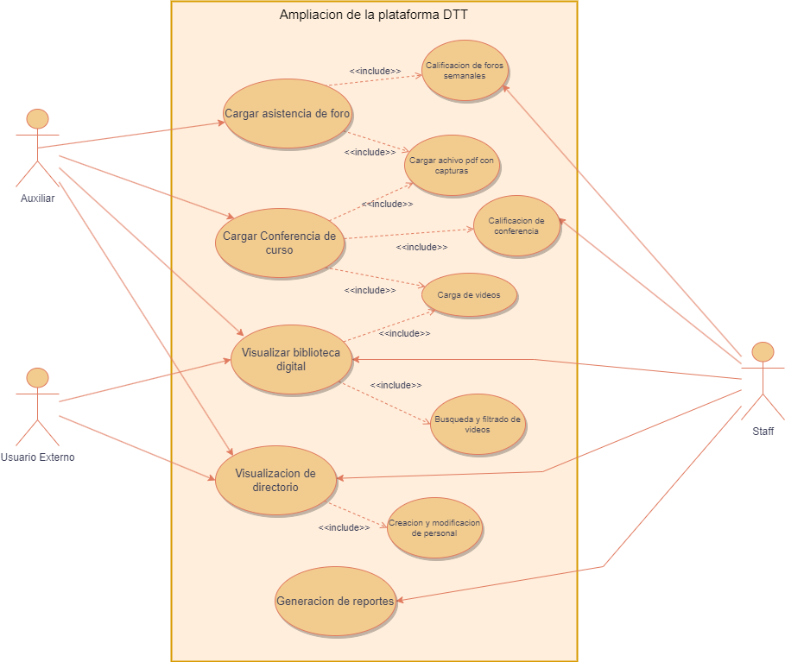

Actores

Actor | Auxiliar
Tipo | Primario
Casos de uso | Cargar Asistencia de foro  Cargar Conferencia del Curso  Visualizar biblioteca digital  Visualización de directorio

Actor | Staff
Tipo | Primario
Casos de uso | Calificación de Asistencia de foro  Calificación de Conferencia del Curso  Visualizar biblioteca digital  Carga de videos  visualización de directorio
Actor | Usuario Externo
Tipo | Secundario
Casos de uso | Visualizar biblioteca digital  Visualización de directorio

Casos de uso

Caso de uso | Cargar asistencia de foro
Identificador | 1
Descripción | El usuario debe ingresar a su perfil para poder cargar su asistencia a foro, una vez ingresada sus credenciales podrá hacer uso de este recurso
Actor principal | Auxiliar
Actor Secundario | Base de datos
Precondiciones | - El usuario debe de estar logeado y ser de tipo ‘auxiliar’
Flujo principal | - El caso de uso inicia la mostrar el formulario de registro de asistencia de foro.  - El usuario ingresa los datos solicitados.  - El usuario carga un archivo pdf con lo solicitado.  - El sistema valida los datos del formulario.  - El sistema registra la asistencia y guarda el pdf.
Post condiciones | El formulario con la asistencia de foro esta registrado
Flujos alternativos | 3.1. El sistema notificara que no se ha cargado ningún archivo.  4.1 Si los datos no son válidos, el sistema muestra un mensaje de error y regresa al paso 1 del flujo principal.

Caso de uso | Cargar archivo PDF con capturas
Identificador | 2
Descripción | El usuario debe seleccionar el archivo con sus capturas, desde su computadora y subirlo a la plataforma DTT.
Actor principal | Auxiliar
Actor Secundario | Frontend
Precondiciones | - El usuario debe de estar logeado y ser de tipo ‘auxiliar’  - Debe de estar haciendo uso del módulo asistencia foro
Flujo principal | - El caso de uso inicia la mostrar el selector de archivos.  - El usuario busca el archivo a cargar.  - El usuario selecciona y da clic en el botón de subir.  - El sistema valida que haya seleccionado un archivo.  - El sistema carga el archivo PDF en memoria.
Post condiciones | Se crea un archivo para asociarlo al formulario de asistencia

Flujos alternativos | 3.1. Si el usuario no selecciona un archivo, el sistema regresara al formulario donde el usuario se encontraba.  4.1 Si el archivo no tiene la extensión correcta, el sistema muestra un mensaje de error y regresa al paso 1 del flujo principal.

Caso de uso | Calificación de foros semanales
Identificador | 3
Descripción | El personal de staff debe ingresar a su perfil para poder cargar todas las respuestas con las asistencias a foros, una vez ingresada sus credenciales podrá hacer uso de este recurso
Actor principal | Staff
Actor Secundario | Base de datos
Precondiciones | - El usuario debe de estar logeado y ser de tipo ‘staff’
Flujo principal | - El caso de uso inicia la tabla con todas las asistencias de foros.  - Filtra las asistencias a calificar.  - Selecciona la asistencia a calificar  - El sistema despliega el PDF y un formulario con la ponderación.  - El usuario ingresa la ponderación en el formulario  - El sistema valida los datos del formulario.  - El sistema registra la nota y notifica al estudiante.  - Regresa al paso 3
Post condiciones | El formulario con la nota del foro está registrado
Flujos alternativos | 2.1. Si el filtro se filtran mal los datos, el sistema no mostrara ningún registro.  4.1. El usuario puede cancelar la calificación y el sistema regresara al paso 3 del flujo principal.  6.1 Si los datos no son válidos, el sistema muestra un mensaje de error y regresa al paso 4 del flujo principal.

Caso de uso | Cargar de conferencias del curso
Identificador | 4
Descripción | El usuario debe ingresar a su perfil para poder cargar los documentos y el video de su conferencia, una vez ingresada sus credenciales podrá hacer uso de este recurso
Actor principal | Auxiliar
Actor Secundario | Base de datos
Precondiciones | - El usuario debe de estar logeado y ser de tipo ‘auxiliar’
Flujo principal | - El caso de uso inicia la mostrar el formulario de registro de conferencia del curso.  - El usuario ingresa los datos solicitados.  - El usuario carga un archivo pdf con lo solicitado.  - El usuario carga el video de la conferencia.  - El sistema valida los datos del formulario.  - El sistema registra la asistencia y guarda el pdf.
Post condiciones | El formulario con la asistencia de foro esta registrado
Flujos alternativos | 3.1. El sistema notificara que no se ha cargado ningún archivo.  4.1. El sistema notificara que no se ha cargado ningún video.  5.1 Si los datos no son válidos, el sistema muestra un mensaje de error y regresa al paso 1 del flujo principal.

Caso de uso | Carga de videos
Identificador | 5
Descripción | El usuario debe seleccionar el video de la conferencia, desde su computadora y subirlo a la plataforma DTT.
Actor principal | Auxiliar
Actor Secundario | Servidor S3
Precondiciones | - El usuario debe de estar logeado y ser de tipo ‘auxiliar’ o ‘staff’.  - Debe de estar haciendo uso del módulo carga de conferencias
Flujo principal | - El caso de uso inicia la mostrar el selector de archivos.  - El usuario busca el video a cargar.  - El usuario selecciona el video y da clic en el botón de subir.  - El sistema valida que haya seleccionado un video.  - El sistema carga el video al servidor S3.  - El servidor S3 devuelve la url del video almacenado.
Post condiciones | Se guarda crea un archivo para asociarlo al formulario de asistencia
Flujos alternativos | 3.1. Si el usuario no selecciona un video, el sistema regresara al formulario donde el usuario se encontraba.  3.2. Si el usuario presiona el botón “cancelar”, el sistema regresara al formulario donde el usuario se encontraba  4.1 Si el archivo no tiene la extensión correcta, el sistema muestra un mensaje de error y regresa al paso 1 del flujo principal.

Caso de uso | Calificación de conferencias de curso
Identificador | 6
Descripción | El personal de staff debe ingresar a su perfil para poder cargar todas las respuestas con las conferencias, una vez ingresada sus credenciales podrá hacer uso de este recurso
Actor principal | Staff
Actor Secundario | Base de datos
Precondiciones | - El usuario debe de estar logeado y ser de tipo ‘staff’
Flujo principal | - El caso de uso inicia la tabla con todas las asistencias de foros.  - Filtra las asistencias a calificar.  - Selecciona la asistencia a calificar  - El sistema despliega el PDF y un formulario con la ponderación.  - El usuario ingresa la ponderación en el formulario  - El sistema valida los datos del formulario.  - El sistema registra la nota y notifica al estudiante.  - Regresa al paso 3
Post condiciones | El formulario con la nota del foro está registrado
Flujos alternativos | 2.1. Si el filtro se filtran mal los datos, el sistema no mostrara ningún registro.  4.1. El usuario puede cancelar la calificación y el sistema regresara al paso 3 del flujo principal.  6.1 Si los datos no son válidos, el sistema muestra un mensaje de error y regresa al paso 4 del flujo principal.

Caso de uso | Visualizar biblioteca
Identificador | 7
Descripción | El usuario debe seleccionar la opción de biblioteca digital, ubicada en el menú principal.
Actor principal | Auxiliar, staff, Usuario externo
Actor Secundario | Base de datos y S3
Precondiciones | - El usuario debe estar dentro de la página de DTT
Flujo principal | - El caso de uso inicia la seleccionar la opción “biblioteca digital” en el menú principal.  - El sistema despliega una vista con varios videos disponibles y un buscador.  - El usuario da clic en el video que desea ver.  - El sistema redirecciona al usuario a la vista del video.  - El sistema reproduce el video.
Post condiciones
Flujos alternativos | 3.1. Si el usuario no selecciona un video, el sistema seguirá su flujo sin interrupción.  3.2. El usuario puede buscar o filtrar los videos deseados

Caso de uso | Búsqueda y filtrado de videos
Identificador | 8
Descripción | El usuario puede hacer búsquedas por nombres o filtrar videos dependiendo de su necesidad.
Actor principal | Auxiliar, staff, Usuario externo
Actor Secundario | Base de datos y S3
Precondiciones | - El usuario debe estar utilizando el módulo de biblioteca de la página de DTT
Flujo principal | - El caso de uso inicia la seleccionar la opción “biblioteca digital” en el menú principal.  - El sistema despliega una vista con todos los videos disponibles y un buscador.  - El usuario da clic en el buscador, ingresa un nombre o tag que desea buscar.  - El usuario confirma los filtros de búsqueda  - El sistema filtra los videos y muestra el resultado.
Post condiciones | El usuario deberá seleccionar algún video y reproducirlo
Flujos alternativos | 3.1. Si el usuario no selecciona ningún tag, el sistema no filtrará nada y seguirá el flujo normal de “visualizar biblioteca.  3.2. Si el usuario usa la barra de búsqueda, podrá ingresar el titulo o el tema de la conferencia.  3.3. Si el usuario selecciona algún tag, el sistema solo filtrada los videos con ese o esos tags.

Caso de uso | Visualizar de directorio
Identificador | 9
Descripción | El usuario debe seleccionar la opción de directorio docente, ubicada en el menú principal para ver la información del os docentes que imparten cursos en la facultad.
Actor principal | Auxiliar, staff, Usuario externo
Actor Secundario | Base de datos
Precondiciones | - El usuario debe estar dentro de la página de DTT
Flujo principal | - El caso de uso inicia la seleccionar la opción “directorio docente” en el menú principal.  - El sistema despliega una vista con varias cards con información y un buscador.  - El usuario da clic en la card que desea ver.  - El sistema redirecciona al usuario a la vista del catedrático.  - El sistema despliega información más detallada del catedrático.
Post condiciones
Flujos alternativos | 3.1. Si el usuario no selecciona una card, el sistema no realiza ninguna acción.  3.2. El usuario puede buscar o filtrar antes de seleccionar una card.
Caso de uso | Creación y modificación de personal
Identificador | 10
Descripción | El usuario debe seleccionar la opción de directorio docente, ubicada en el menú principal para ver la información del os docentes que imparten cursos en la facultad.
Actor principal | Staff
Actor Secundario | Base de datos
Precondiciones | - El usuario debe de estar logeado y ser de tipo ‘staff’
Flujo principal | - El caso de uso inicia la seleccionar la opción “administrar directorio docente” en el menú principal.  - El sistema despliega una vista con varias cards con información del catedrático, un buscador y botones para agregar, modificar o eliminar.  - El usuario da clic en el botón agregar o en la card que desee modificar.  - El sistema redirecciona al usuario a un formulario donde se encuentran los campos necesarios para crear o modificar la información del catedrático.  - El usuario guarda da clic en el botón crear o guardar cambios  - El sistema registra la nueva información en la base de datos.
Post condiciones | El formulario con la información del catedrático esta registrada
Flujos alternativos | 3.1. Si el usuario no selecciona una card o botón agregar, el sistema no realiza ninguna acción.  3.2. El usuario puede buscar o filtrar antes de seleccionar una card.  5.1. El usuario puede cancelar los cambios y el sistema volverá los datos a su estado original.

- Modelo E-R

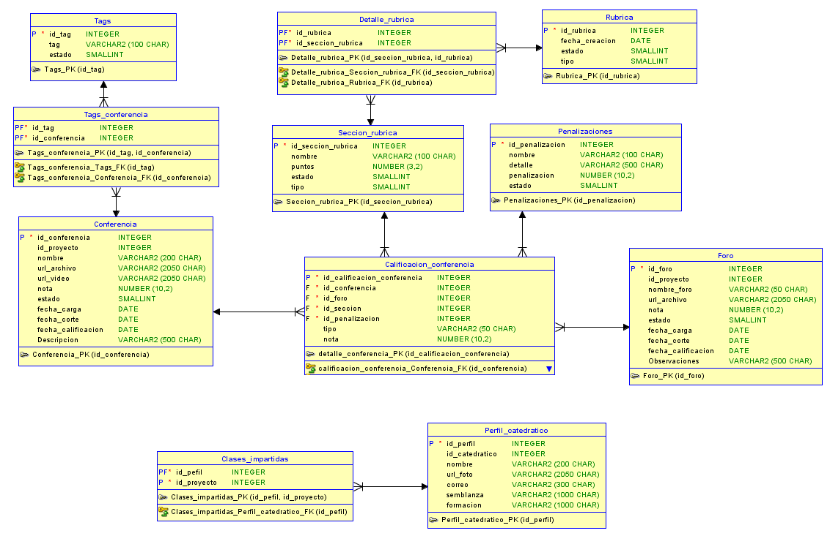

Tablas para el manejo de carga de foros

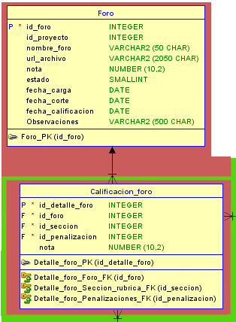

Tablas para el manejo de carga de conferencias

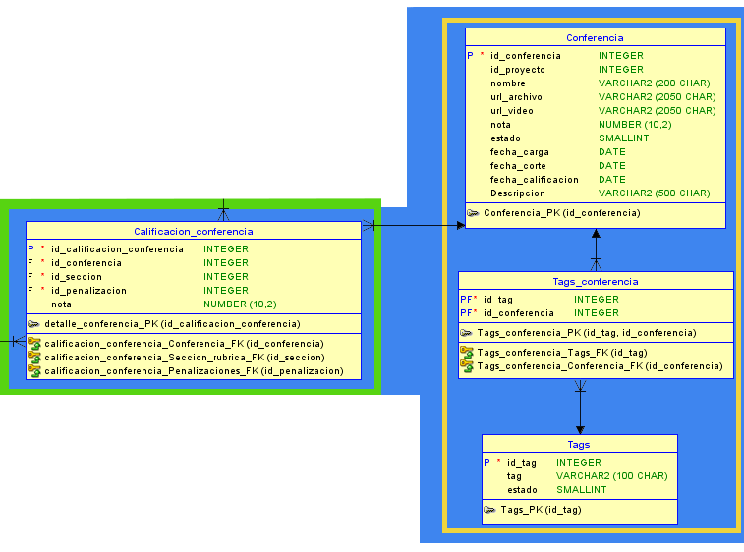

Tablas para el manejo de calificación de conferencias y foros

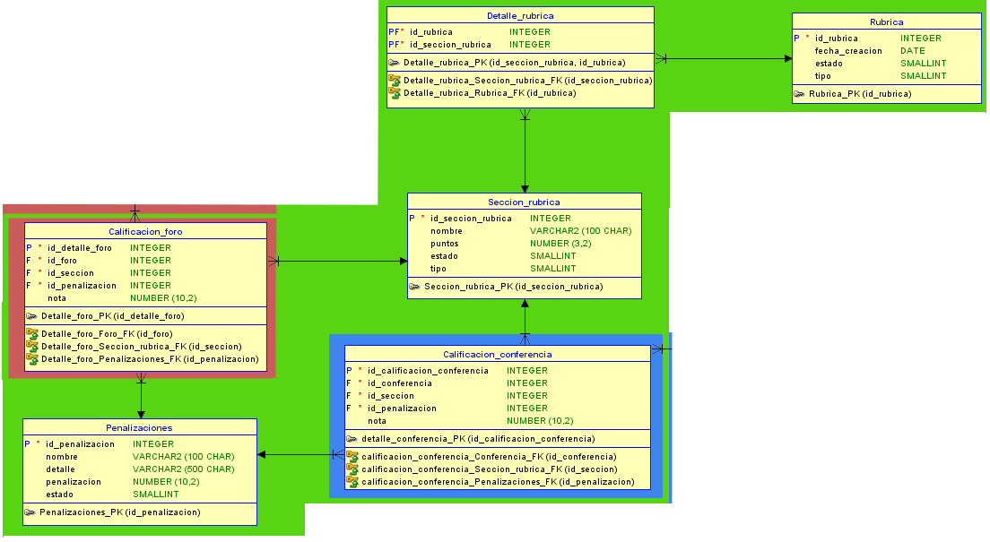

Tablas para el manejo de la biblioteca virtual

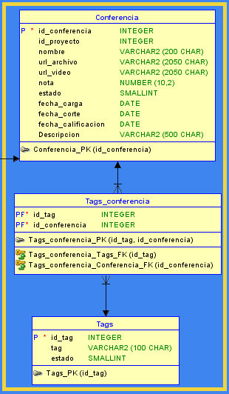

Tablas para el manejo de directorio docente

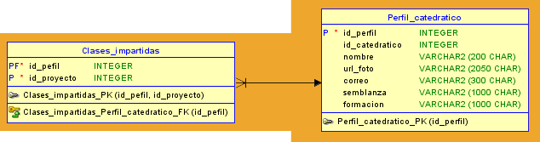

- MOPS

Pantalla para la carga de conferencias – auxiliares

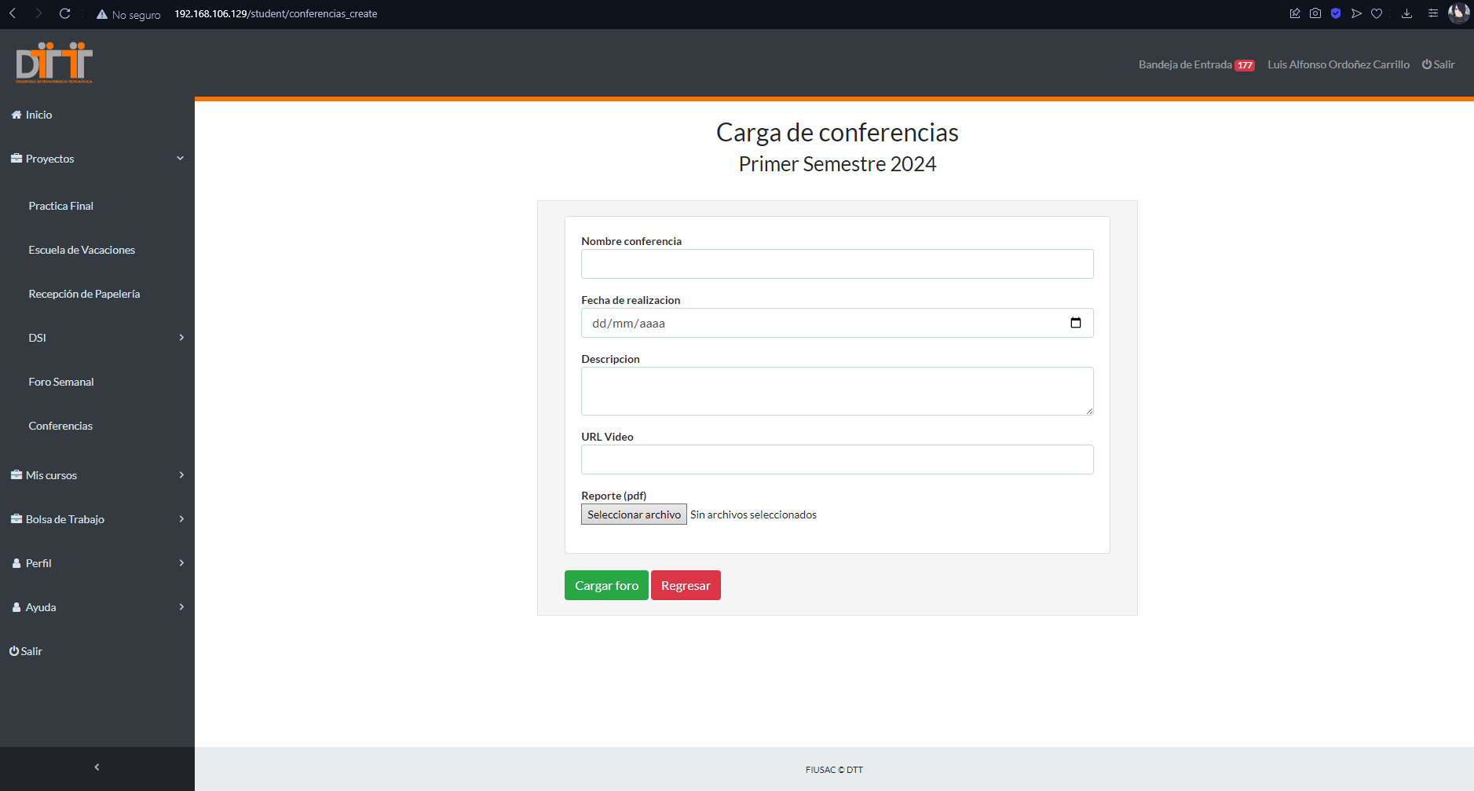

Pantalla para la visualización de conferencias – auxiliares

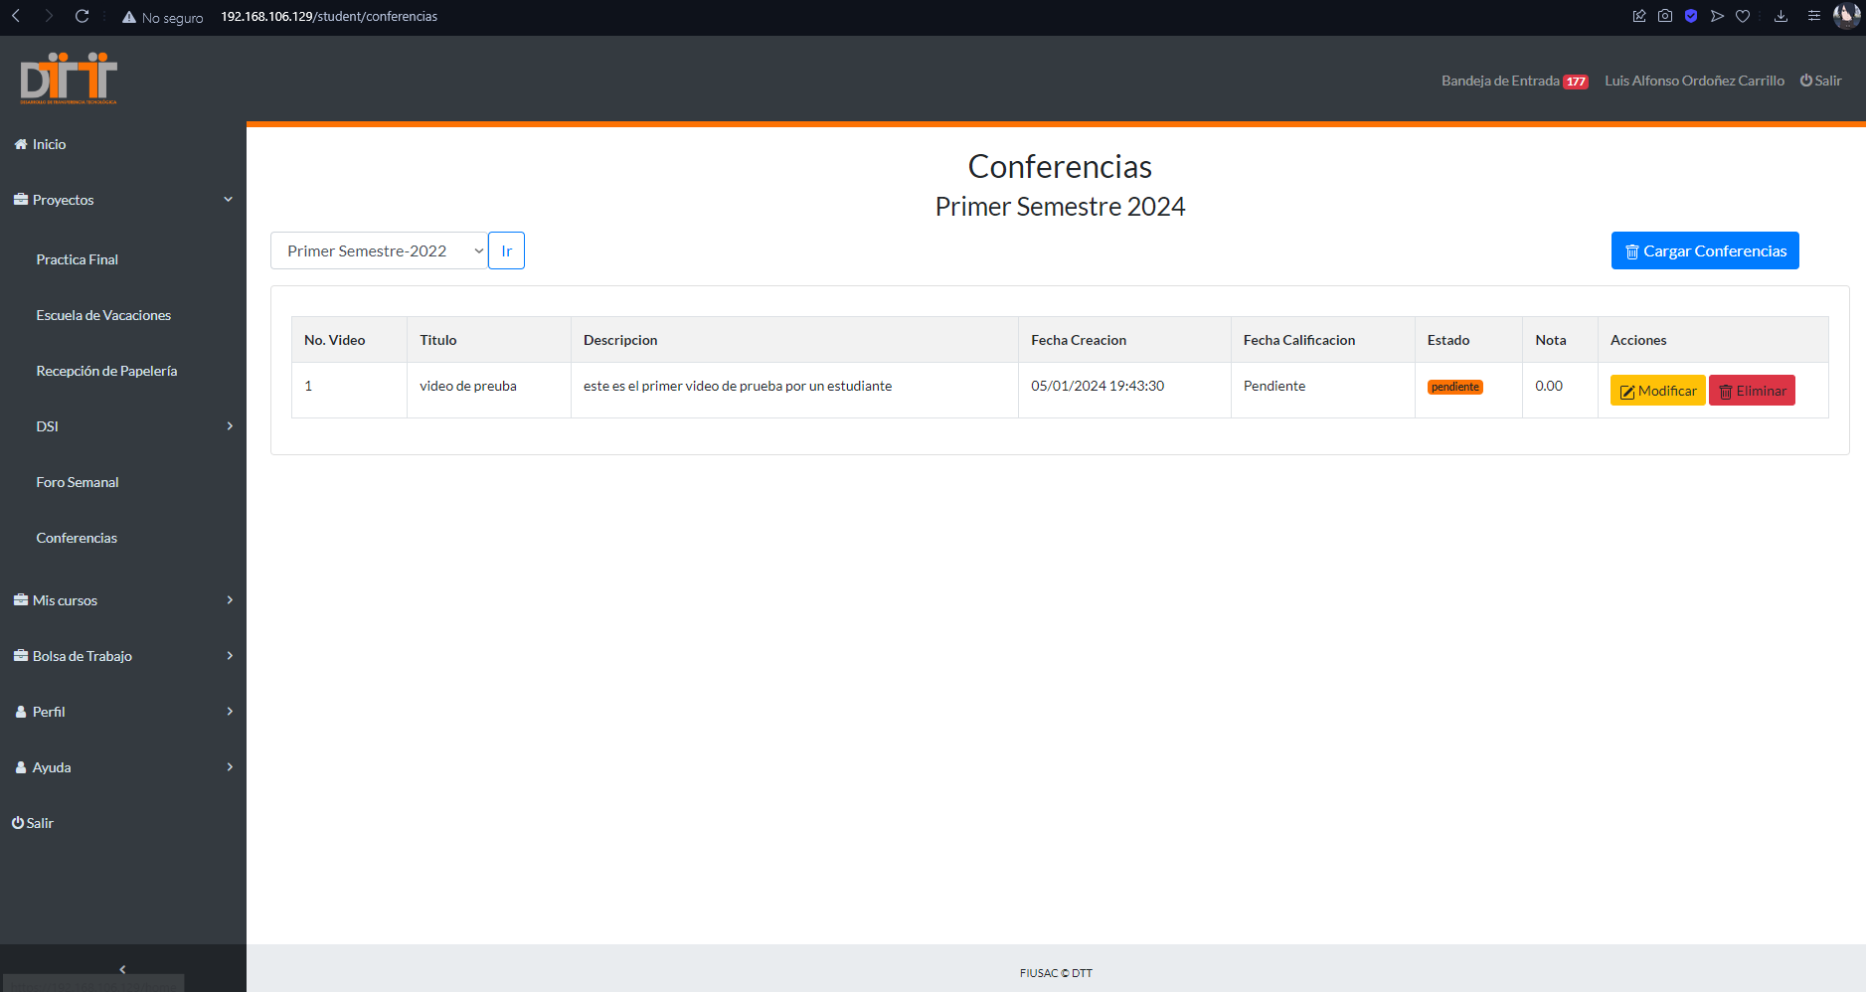

Pantalla para la visualización de foros semanales – auxiliares

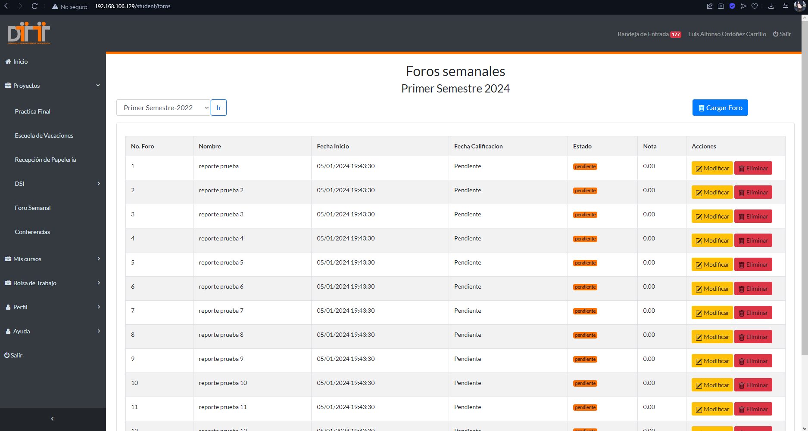

Pantalla para la carga de foros semanales – auxiliares

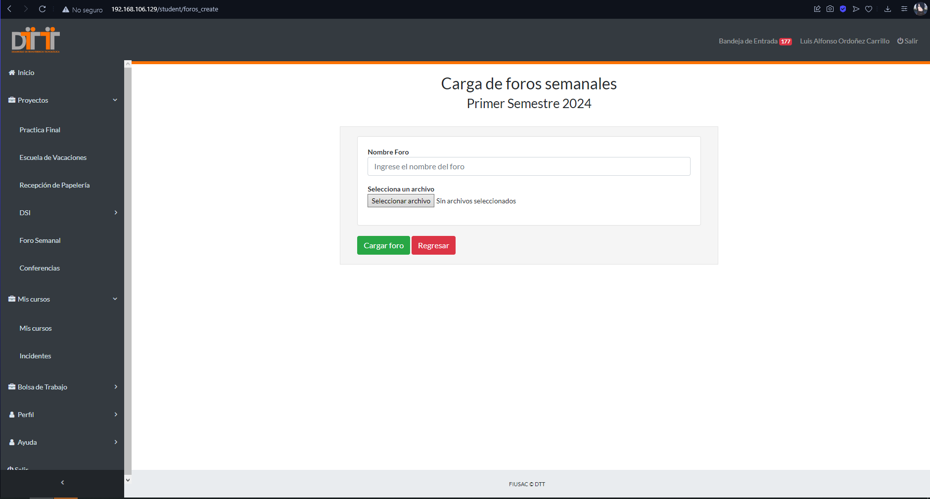

Pantalla para la visualización de foros semanales – staff

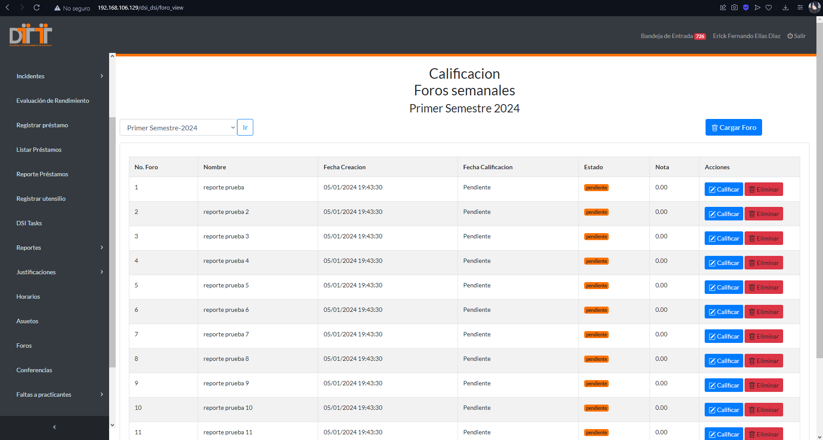

Pantalla para la calificación de foros semanales – staff

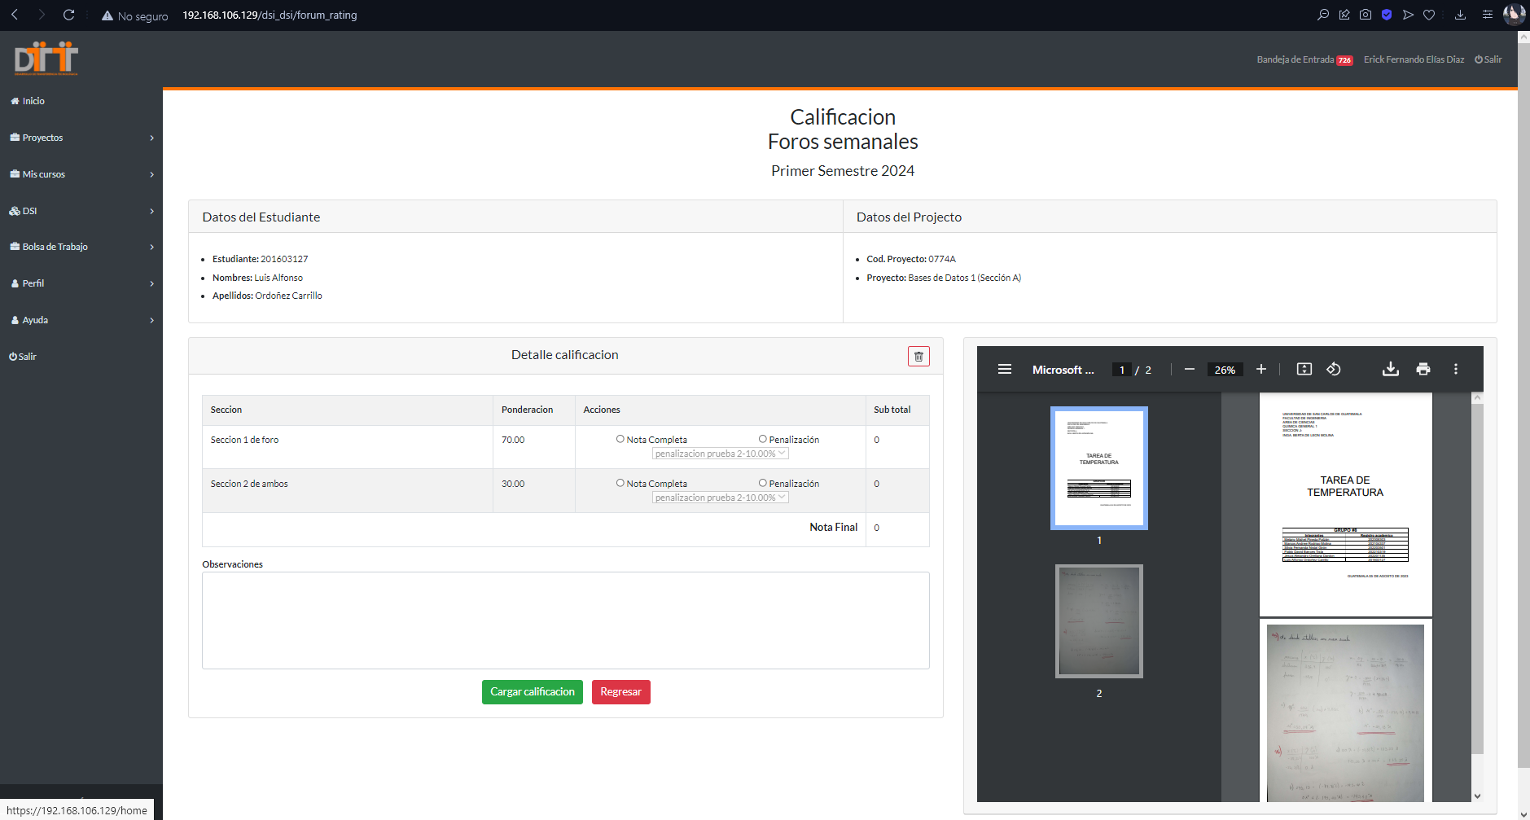

Pantalla para la visualización de conferencias – staff

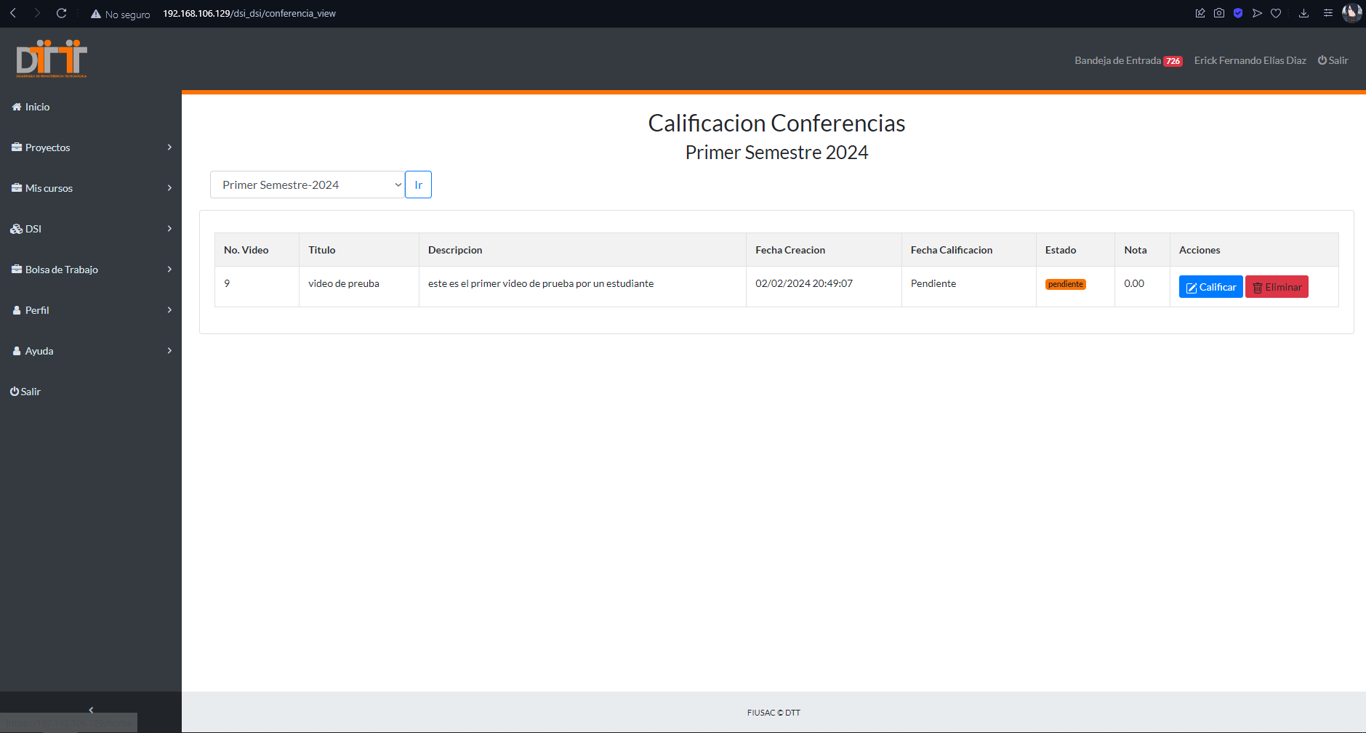

Pantalla para la visualización de conferencias – staff

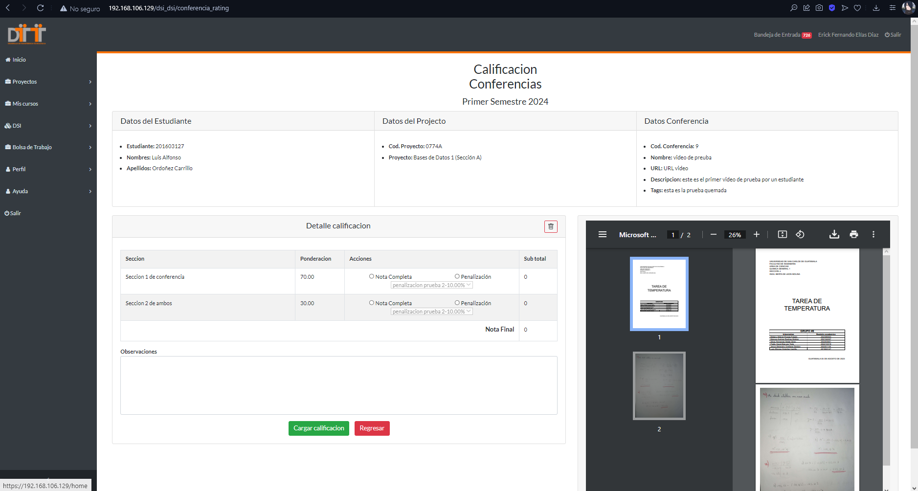

Pantalla para la visualización de directorio docente – staff

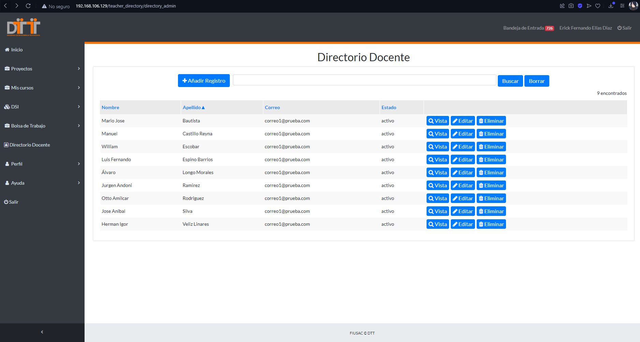

Pantalla para modificación de perfil docente – staff

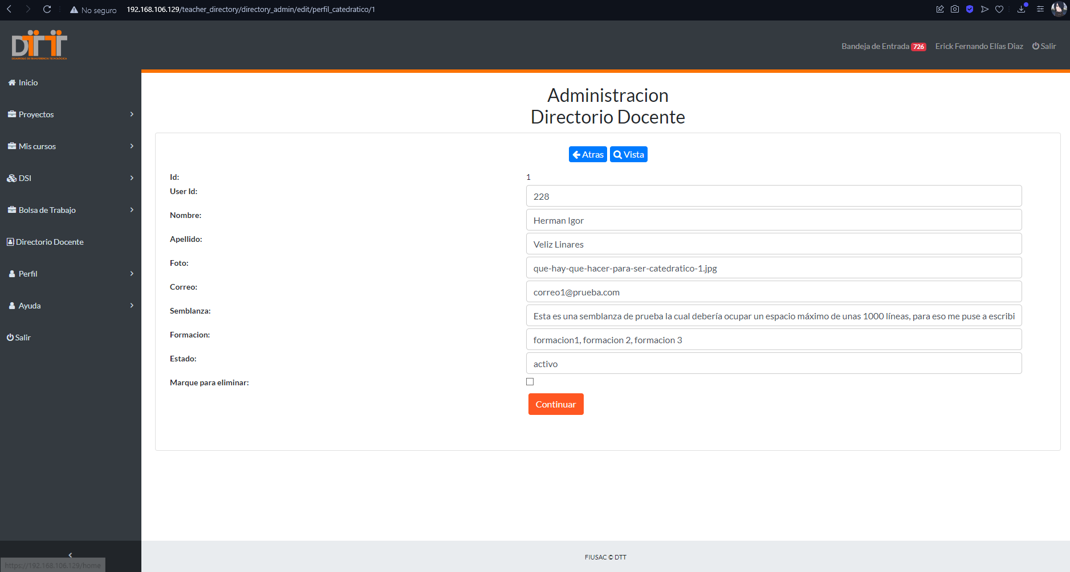

Pantalla para creación de perfil docente – docente

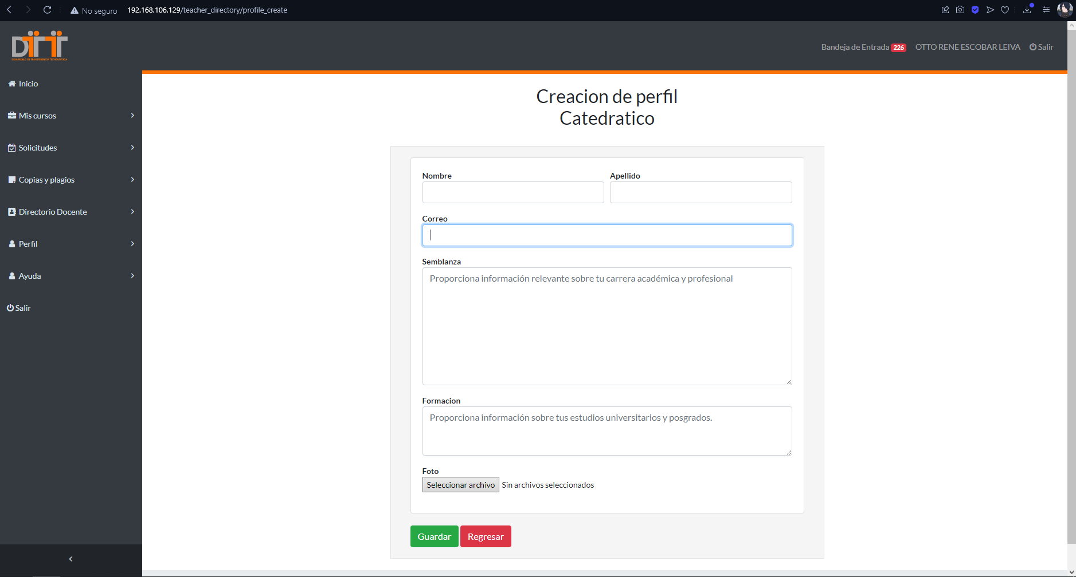

Pantalla para modificación de perfil docente – docente

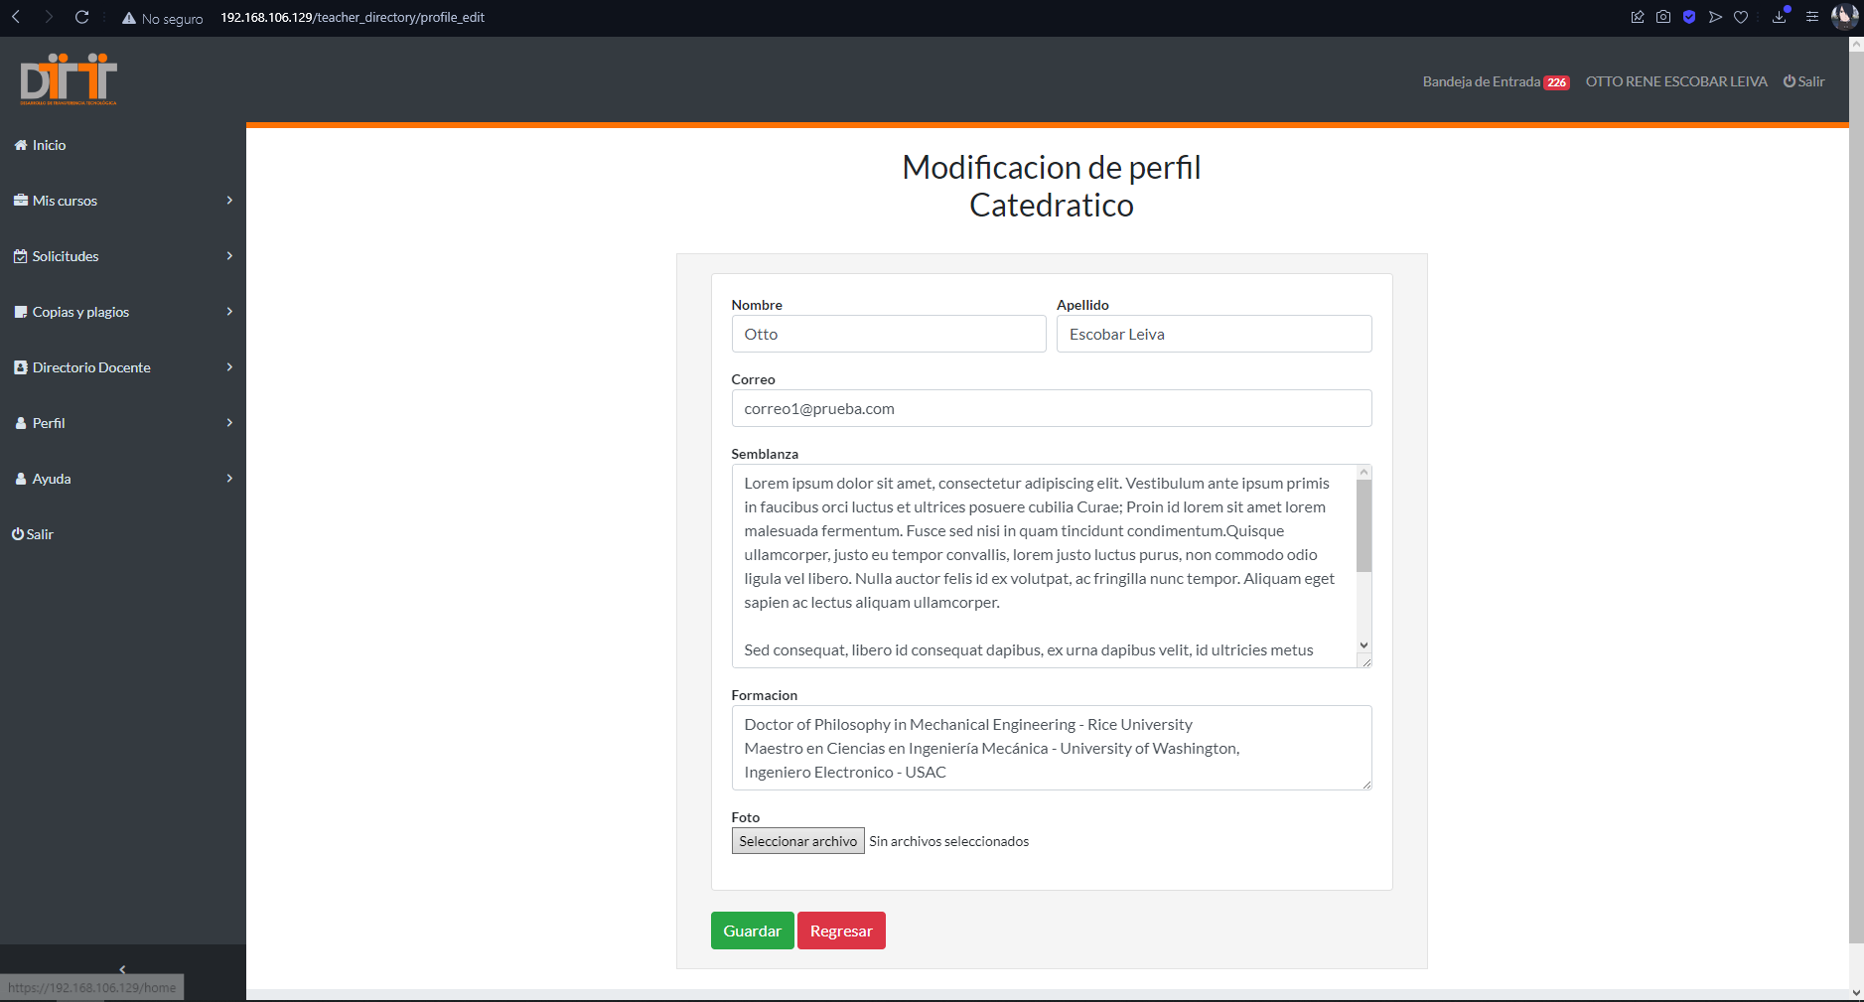

Pantalla para administración de biblioteca virtual – staff

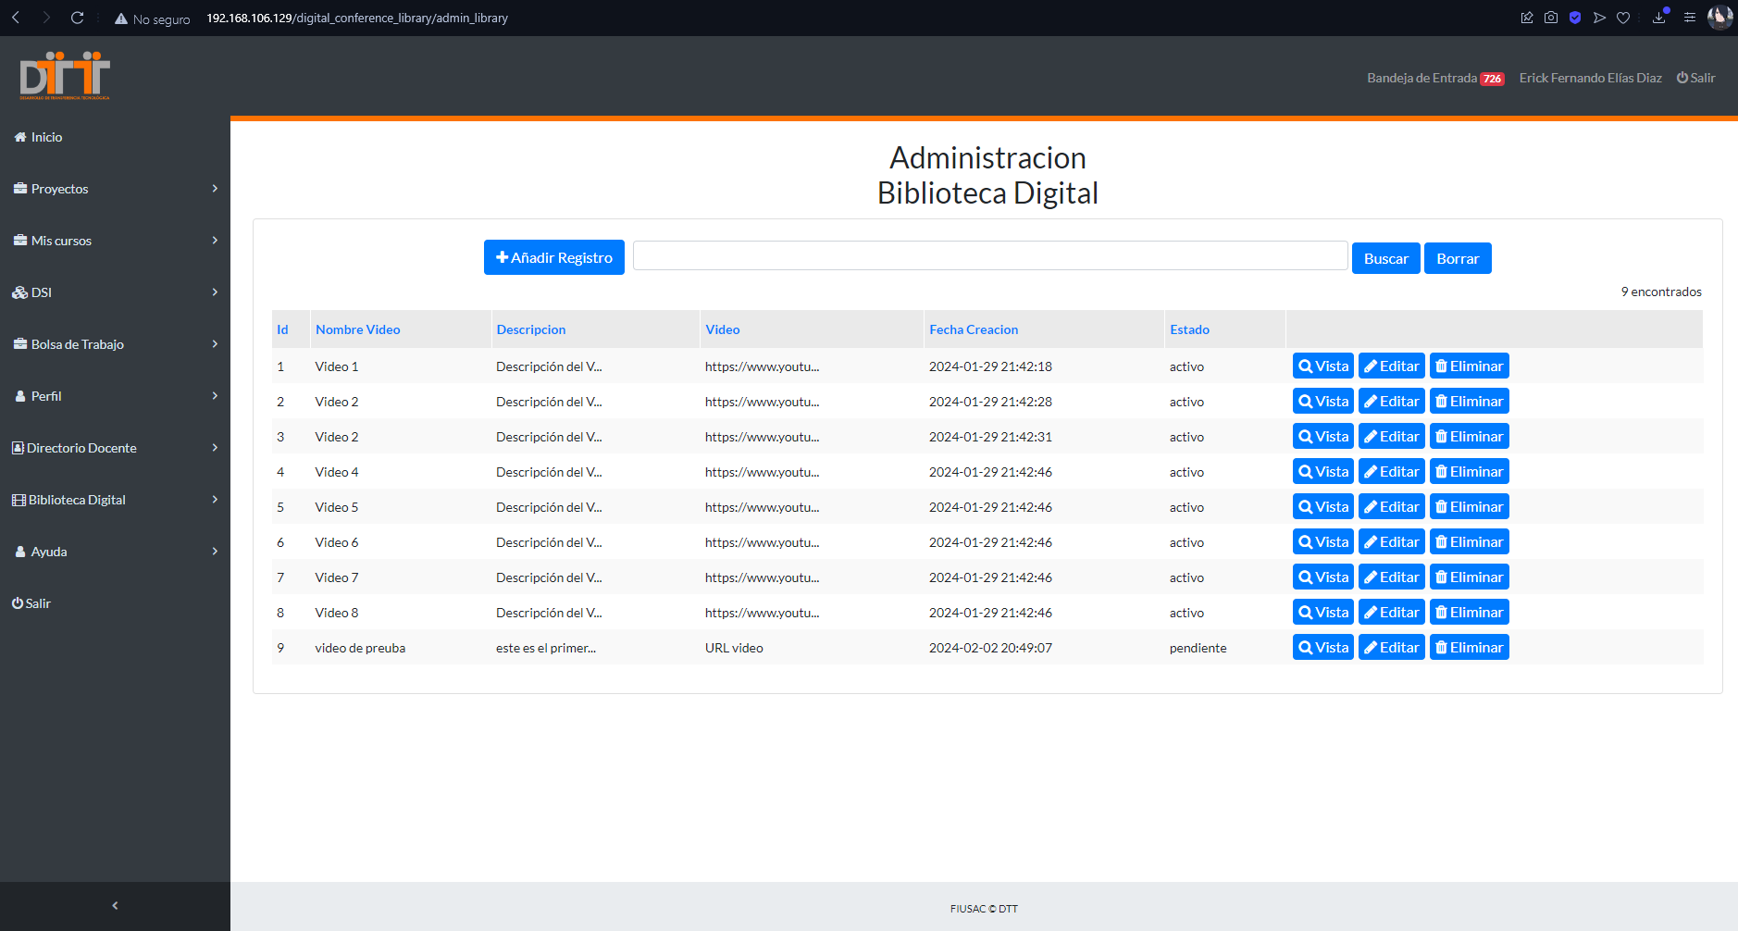

Pantalla para carga de video a biblioteca – staff

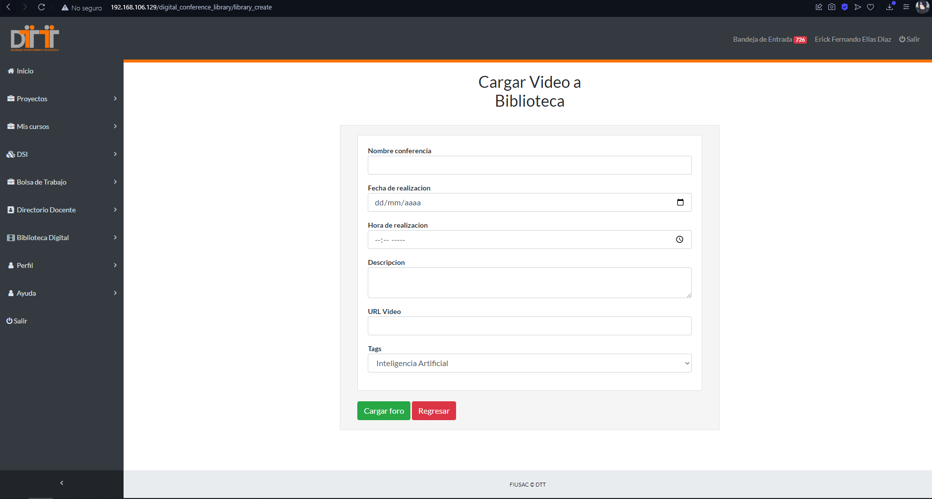

Pantalla para modificación de video a biblioteca – staff

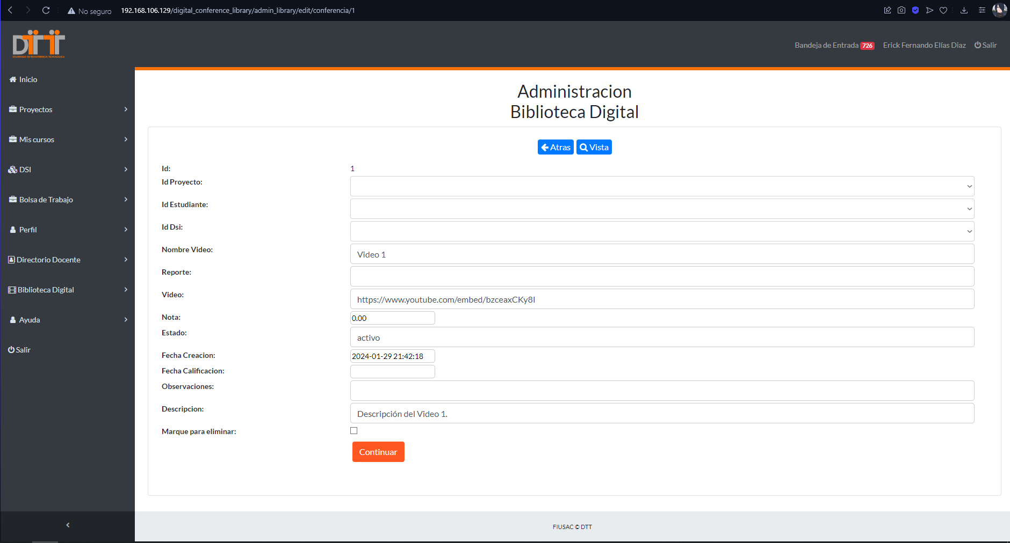

Pantalla para visualización de biblioteca parte 1 – publico

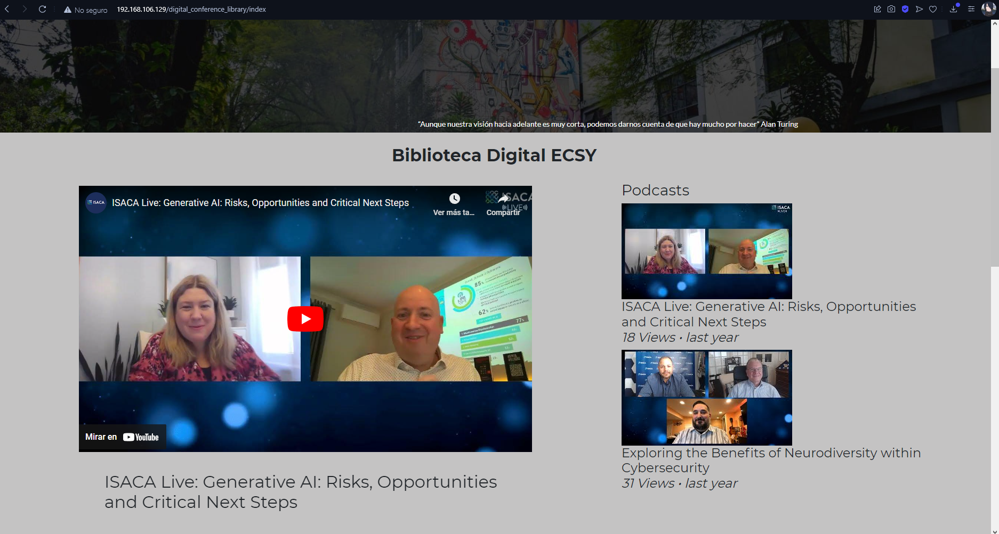

Pantalla para visualización de biblioteca parte 2 – publico

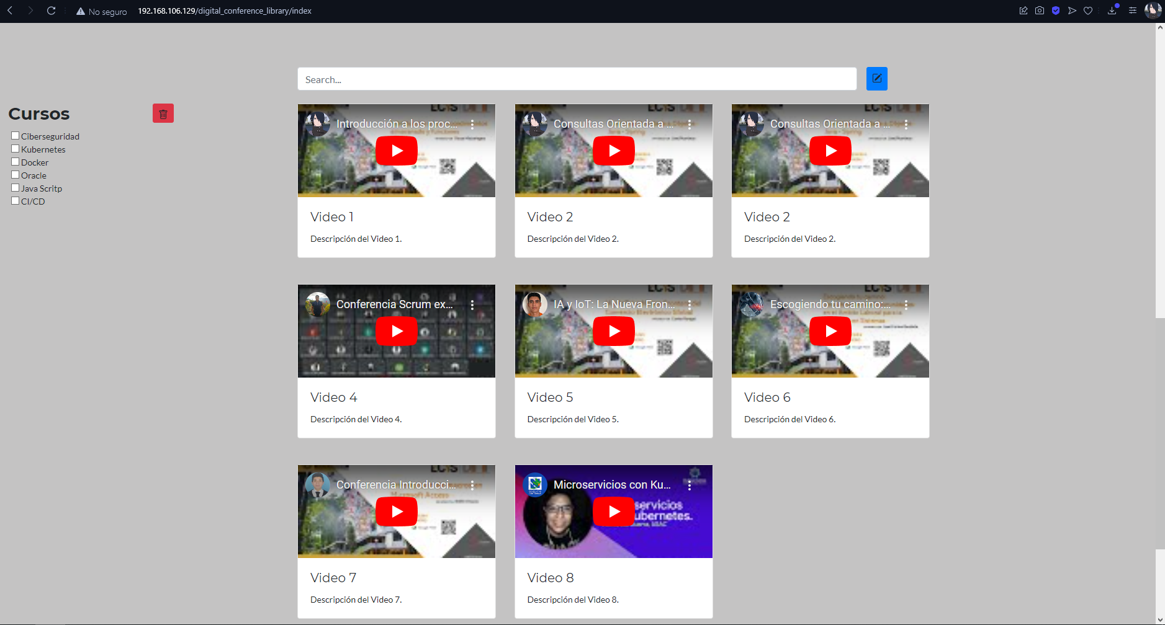

Pantalla para visualización directorio profesores – publico

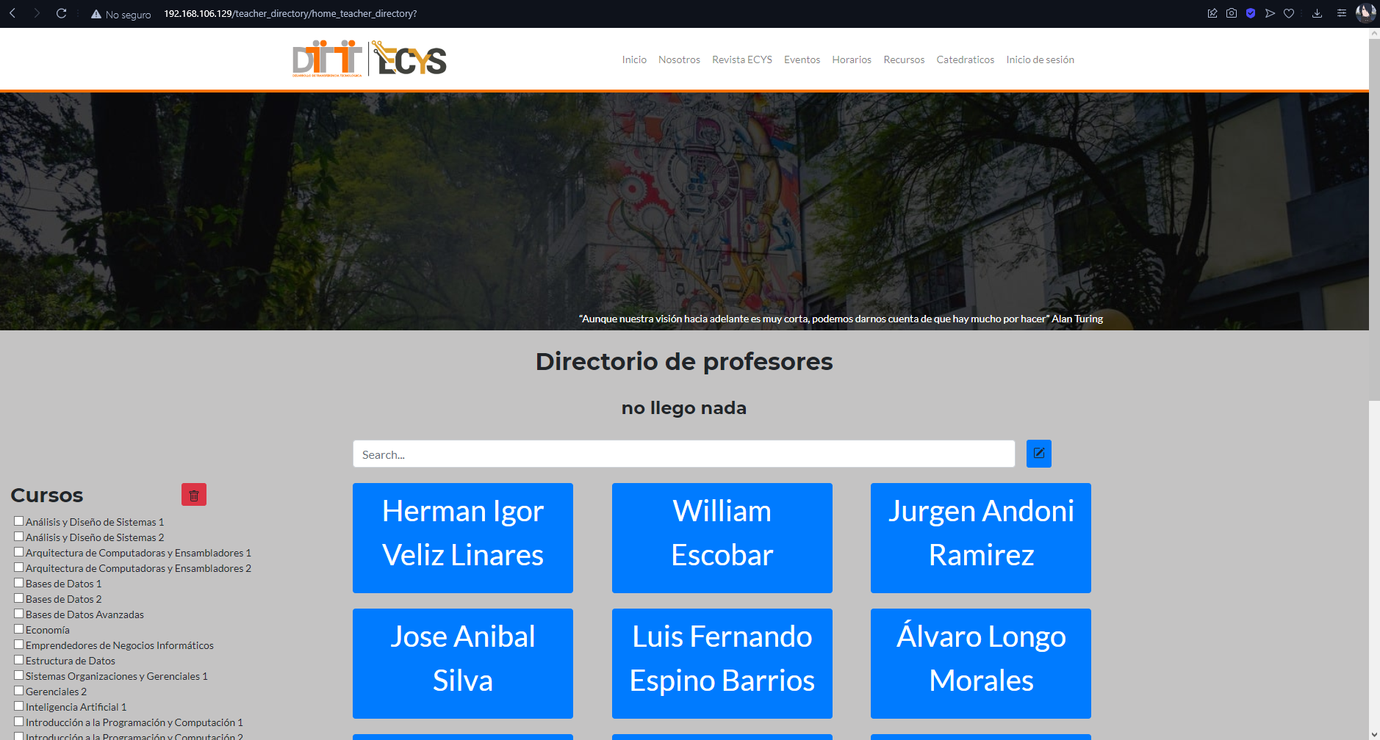

Pantalla para visualización perfil docente – publico

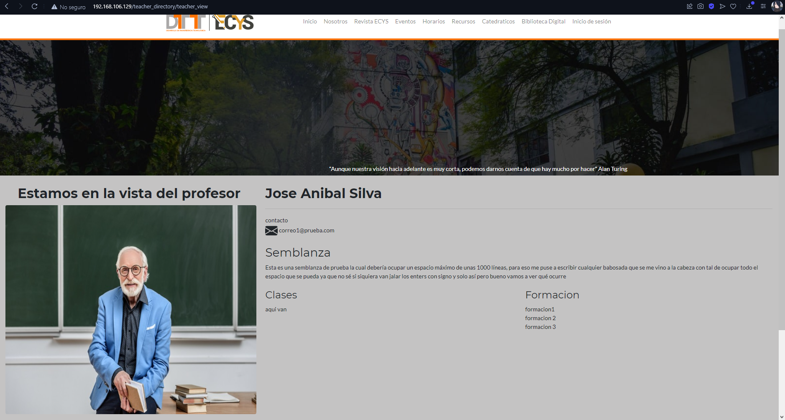

Anexos

Cartas

